快速进入python 对应版本的解释器
Win+R 输入 py -3.8
即可进入3.8版本的解释器（必须加入了path环境变量）
或 cmd 输入 python
Exit() 或者 quit() 退出python 交互环境

声明一个.py 文件 可以保存我们的python 代码，如何执行.py 文件呢
- 打开文件所在的文件夹，直接在路径输入cmd 可以直接打开cmd，并且cd到对应的路径
- 在cdm 输入python xxx.py 则运行自己的代码

注释：
单行注释用#号
多行注释使用’’’或者”””

特殊注释：

Python 中有两句特殊的注释，在py文件首行
#!/usr/bin/python3
#--coding=utf-8--这两句
注释分别指的是指定python 解析器的路径，指定编码格式，只能写在py文件最前面
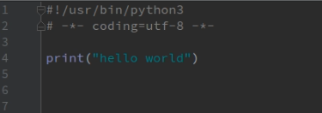
指定编码格式，一般用于python2版本，由于python2版本解析器默认采取ASCII编码，为了能在python2版本的代码上写中文，一般在指定解析器后指定编码方式为utf-8
Python3 采用utf-8的编码方式支持中文，如果需要兼容python2版本，一般加上指定编码格式这一行代码

小结：
注释提高代码可读性，提高开发效率，尤其是大型项目或者团队项目有重要的意义
还可以进行代码的调试，将一部分代码注释掉，对问题进行排查，进行代码完善

Pycharm （IDE：集成开发环境）优点：
节省时间和精力，目的是让开发者更加快捷方便，通过提供的工具和各种性能开帮助开发者组织资源，减少失误，提供捷径
建立统一标准、管理开发工作

变量的学习：
1：什么是变量呢
变量就是个盒子，里面可以装各种东西，装了苹果，箱子和其他的东西结合的时候就是属于苹果，装了香蕉，箱子和其他东西结合的时候，就是属于香蕉
箱子=容器
在python中，其实变量的概念和初中代数的方程变量是一致的
方程式 y=x*3 x就是变量，当x=2 y=6 x=10 y=30
只不过在计算机中，写程序，变量不仅仅可以是数字，还可以是其他的任意类型

食材+菜谱-->厨师 -美味的菜谱
变量+逻辑-->python解释器 -->软件的功能

其实变量就是原材料【就是数据】
变量 = 存储的数据

顾名思义：变量是一段有名字的连续存储的空间，我们可以通过定义变量来申请并命名这样的存储的空间，并通过变量的名字来使用这段存储空间

变量是程序中临时存放数据的场所

变量如何来定义和使用
赋值变量不需要指定变量类型
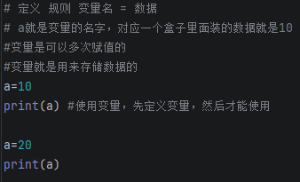

Python 数据类型
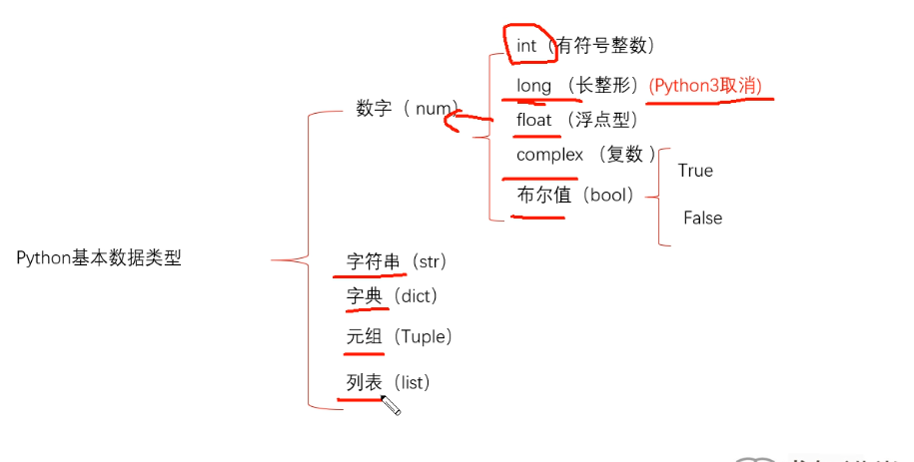
Python 提供了type 方法查看变量的类型
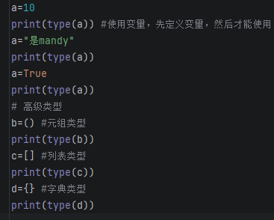

变量名的命名规则

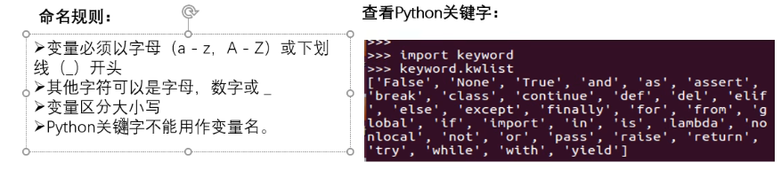
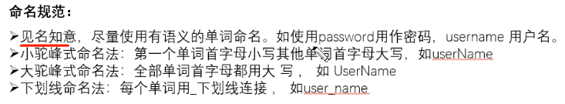

算数运算符
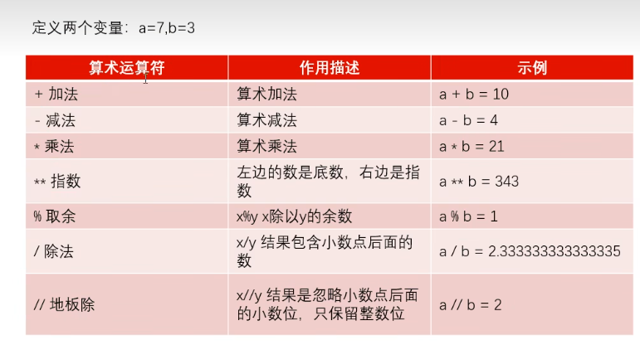
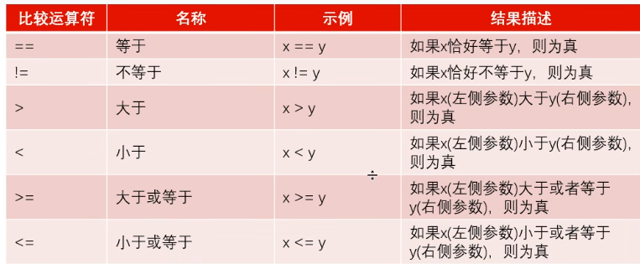
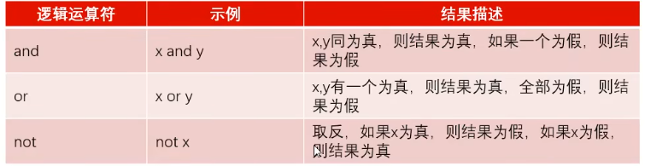
优先级
() -> not -> and -> or

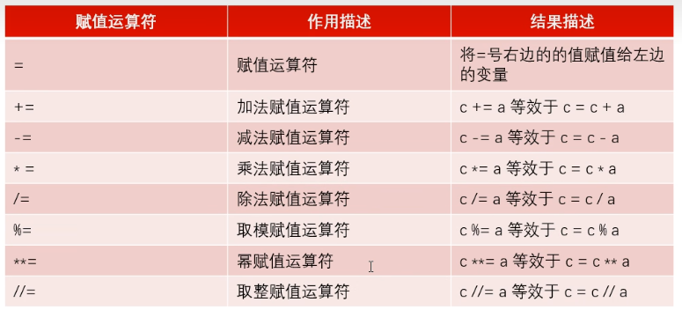

Python 格式化输出
Python 有一个简单的字符串格式化方法，使用%占位符。
%后面跟的是变量的类型
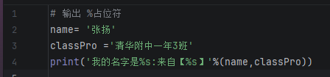

\n 换行符
